Fecha: 12 de abril de 2012
Boletín de prensa Nº 469
Alcalde dialogó con mototrabajadores para aclarar falsos rumores
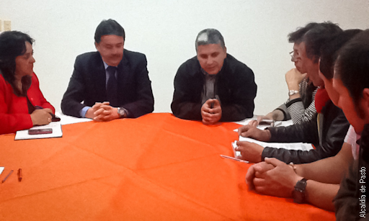
El Alcalde de Pasto, Harold Guerrero López, se reunió con los representantes de los mototaxistas con el fin de aclarar algunos rumores infundados en los que se afirma que la Administración restringe la movilización de motociclistas con parrilleros (hombre o mujer) en toda la ciudad.
Frente a este tema el secretario de Tránsito de Pasto, Guillermo Villota, reafirma que “la medida que está vigente es la establecida a través del Decreto 256 de 2011 que prohíbe la circulación de motocicleta con parrillero hombre mayor de 14 años y no se ha dispuesto de otro acto administrativo.”
En el encuentro entre el mandatario local y los líderes de quienes ejercen el mototaxismo, que contó además con la presencia de Ana Chávez, Secretaria de Gobierno y Guillermo Villota, Secretario de Tránsito, se llegó a varios acuerdos importantes, como la propuesta de quienes se movilizan en moto a acoger una restricción de pico y placa en TODA la ciudad y a no llevar parrilleros un día al mes. Además se comprometieron a presentar una propuesta sobre el anillo vial en el que estaría prohibida la circulación de motos con pasajero.
El Alcalde ratificó al final del encuentro su disposición a manejar este tema de “puertas abiertas” buscando que la concertación sea la vía para encontrar una solución en la que gane la ciudad y todos los pastusos.
Pasto celebra a los adultos mayores
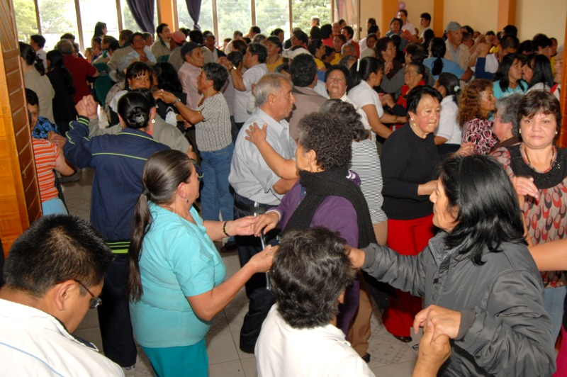
Con la coordinación de la Red del Adulto mayor y el apoyo de Pasto Deporte, la Dirección de Espacio Público y la presencia de la Primera Dama del Municipio, Patricia Mazuera, se cumplió en el salón del Cuerpo de Bomberos Voluntarios de Pasto, la primer viejoteca del año con la participación de más de 500 adultos mayores.
El Coordinador de la Red del Adulto Mayor de Pasto, Jim Jairo Torres, manifestó que “con el evento se inicia toda una serie de actividades programadas para brindar espacios de recreación, deporte y sano esparcimiento a la población de la tercera edad”.
Es así como el próximo 21 de abril, otra de las actividades que se realizará tiene que ver con el reinado de la simpatía, en el cual participarán las diferentes congregaciones del adulto mayor. Para el 27 de abril, se desarrollará el festival de los juegos tradicionales, a través del cual los participantes podrán demostrar sus aptitudes y habilidades.
La programación artística y cultural estará respaldada por la Primera Dama, Patricia Mazuera, quien decidió apoyar todos los procesos de motivación en beneficio de los adultos mayores.

Continúan Operativos de control del espacio público
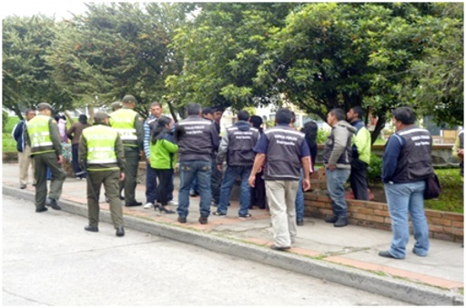
En sectores como Tamasagra, Potrerillo y avenida las Américas, se intensificaron los operativos de control de ocupación del espacio público. En el barrio Tamasagra, la Dirección de Espacio Público había concertado con los vendedores de verduras, la reubicación en un parqueadero aledaño a la iglesia del Niño Jesús de Praga. Sin embargo, la determinación fue desobedecida y nuevamente los comerciantes salieron a invadir con sus productos los andenes.
Ante esta situación y las constantes quejas por parte de la comunidad, la Dirección de Espacio Público, tomó las medidas del caso, con el fin de alcanzar el orden en este sector.
De igual manera en la calle 16, vía que conduce hacia la Plaza de Mercado El Potrerillo, funcionarios de la dependencia realizan constantemente los respectivos controles de los muchos vendedores ambulantes que a diario ocupan los espacios de los transeúntes con gran cantidad de obstáculos que utilizan para la comercialización de sus productos.
Lo mismo sucedió sobre la Avenida las Américas, el control fue muy riguroso, ya que en este sector el problema se ha venido acrecentando de una manera considerable, la invasión del espacio público se ha tornado en un grave inconveniente para los muchos transeúntes que frecuentan este lugar, por encontrarse aquí la gran mayoría de almacenes de ventas de repuestos para automotores, además de la gran cantidad de talleres que se localizan sobre esta avenida.
La Dirección de Espacio Público conjuntamente con la Policía Nacional y Transito Municipal se comprometieron a no bajar la guardia y tomarán las medidas necesarias para que el espacio público que es de todos, no se vea vulnerado y sea un lugar para el disfrute de la comunidad en general.
Se realizó con éxito primer Consejo Municipal de Política social 2012
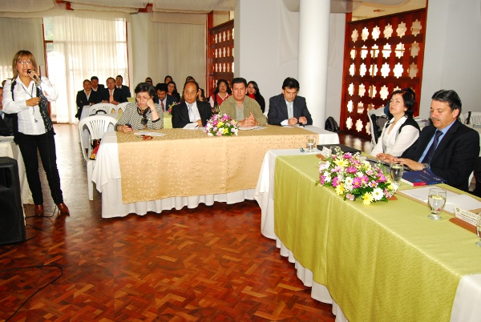
El Alcalde de Pasto Harold Guerrero López presidió, este 12 de abril, el primer Consejo de Política Social, espacio en el cual la administración Municipal adquirió compromisos importantes en pro de la población vulnerable del Municipio; es importante resaltar que se hace necesario establecer coordinadamente algunas prioridades que permitan aunar esfuerzos y acciones que garanticen el bienestar de esta población.
Cabe destacar que los entes de control catalogaron como Positiva la Sesión, pues se resalta el gran compromiso del Alcalde Municipal de profundizar en la búsqueda de soluciones para las diferentes problemáticas que afectan el desarrollo social de Pasto.
Se conto también con la presencia de los Honorables Concejales de Pasto, quienes agradecieron por la invitación a estos escenarios, ya que La política social es un tema de su competencia y es de su agrado contribuir en el desarrollo adecuado de los diferentes procesos. Recomiendan buscar soluciones adecuadas y prontas a las problemáticas que aquejan a la población vulnerable del municipio.
En esta primera sesión del Consejo de Política Social se conformaron ocho comités y se designaron responsables para cada uno de ellos, resaltando que todos y cada uno de los participantes tanto del sector público y privado, ONGS, fundaciones, miembros de la sociedad civil tienen participación.
El Alcalde de Pasto Harold Guerrero López, se comprometió a trabajar activamente en cada uno de los comités, y aunar esfuerzos con el fin de hacer efectiva la garantía de los derechos humanos y de la infancia y Adolescencia. Los Comités que se conformaron y sus respectivos responsables fueron:
- Seguridad Alimentaria: Responsable Secretaria de Agricultura.
- Infancia, Adolescencia y Juventud: Responsable Dirección de Juventud.
- Discapacidad: Responsable Secretaria de Bienestar Social.
- Apoyo al Plan de Envejecimiento: Responsable Secretaria de Bienestar Social.
- Prevención consumo de sustancia Psicoactivas: Responsable Secretaria de Salud.
- Erradicación del Trabajo Infantil: Responsables PROINCO y Secretaria de Educación.
- Mujer y Género: Responsable Oficina de Género.
- Comité Territorial de Atención a Víctimas: Responsable Secretaria de Gobierno.
La Administración Municipal en cabeza del Doctor Harold Guerrero y la Secretaría de Bienestar Social, como Secretaría Técnica, acordaron la realización de un Consejo Extraordinario de Política Social el cual se llevara a cabo el 3 de mayo de 2012 en las instalaciones del Hotel Morasurco a partir de las 8:00 a.m., con el fin de realizar el proceso de autoevaluación del Consejo y los avances correspondientes a los procesos realizados en el Marco del mismo.
Socialización del Plan de Vivienda en el Plan de Desarrollo
El Instituto de Vivienda de Pasto, INVIPASTO expuso el nuevo Plan de Desarrollo Económico, Social, Ambiental, Cultural y de obra pública para ejecutarlo en los próximos cuatro años de la Administración del Alcalde, Harold Guerrero López. La socialización la realizó ante líderes de diferentes sectores de la ciudad, representantes de las organizaciones populares de vivienda, Corregidores, Gobernadores de Cabildos, COMFAMILIAR, Gobernación de Nariño, Curadores y Líderes de las Juntas de Acción Comunal.
El nuevo Plan de Desarrollo recoge las necesidades centrales de la ciudad, y serán estructurales de la Transformación Productiva proyectada para este período administrativo. La aspiración principal para la dependencia es que el desarrollo humano sea una de las políticas rectoras del Plan, y que sólo se podrá garantizar mediante la ejecución de políticas sociales que recojan todos los aspectos que constituyan el ideal de calidad de vida para la comunidad pastusa.
Secretaría de Salud Municipal advierte sobre enfermedades respiratorias
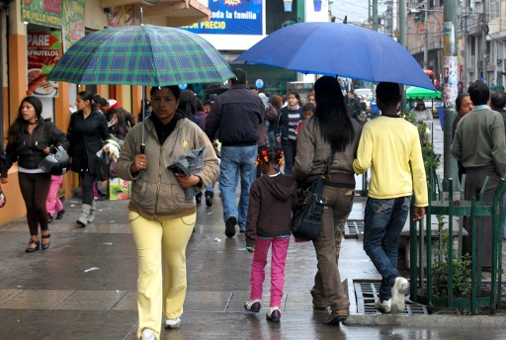
Desde hace un tiempo atrás, cuando empezó la pandemia H1N1, que ahora ya no se clasifica como pandemia, sino como una enfermedad respiratoria aguda y se trata así, la misión medica colombiana, y desde luego la local, realizaron un sin número de campañas pedagógicas tendientes a concienciar en la comunidad en general la importancia de adoptar una serie de cuidados en lo que se refieren a la prevención de este tipo de enfermedad.
El uso de un tapabocas, si nota cambios en su estado de salud referente a la actividad respiratoria, y el lavado constante de las manos para evitar el contagio fueron algunas de las sugerencias en las cuales la Secretaría de Salud hizo mayor énfasis.
Las campañas son permanentes, estas nunca se han dejado de emitir a través de los diferentes medios de comunicación y siguen estando vigentes, es de recordar que todas las enfermedades respiratorias tienen el mismo protocolo de prevención.
Para la secretaria de Salud de Pasto, Carola Muñoz Rodríguez, las campañas se seguirán incentivando con el propósito de mejorar en el cuidado de este tipo de enfermedades.
Acudir al médico a tiempo cuando empiecen los síntomas, tos persistente, la fiebre sea muy alta, cuando el malestar sea mayor de lo normal y en la casa o sitio de trabajo utilizar el tapabocas, son medidas saludables que hay que adoptar.

Planeando igual Pasto nunca será Diferente

TIRSO BENAVIDES BENAVIDES
Jefe Oficina de Comunicación Social

